МИНИСТЕРСТВО НАУКИ И ВЫСШЕГО ОБРАЗОВАНИЯ  
РОССИЙСКОЙ ФЕДЕРАЦИИ

федеральное государственное автономное   
образовательное учреждение высшего образования  
«Самарский национальный исследовательский университет   
имени академика С.П. Королева»

(Самарский университет)

Институт информатики, математики и электроники

Факультет информатики  
Кафедра суперкомпьютеров и общей информатики

**Отчет по лабораторной работе №1**

по курсу «Развертывание и жизненный цикл программного обеспечения»

Тема: **«VM and RAID»**

Выполнил: Мухин А.В.

Группа: 6133-010402D

Самара 2021

**Задание**

С помощью виртуальной машины на базе операционной системы семейства Linux создать RAID1 массив. Проверить созданный RAID1 массив на отказоустойчивость.

# **Ход работы**

1. Для выполнения лабораторной работы мной был выбран гипервизор VirtaulBox и образ Fedora.

Я выбрал именно данный образ, т.к. он один из тех, которые я еще не пробовал, но хотел попробовать. (Знаком с Ubuntu, Debian, Manjaro). На самом деле единственное отличие при использовании разных дистрибутивов будет заключаться в установке дополнительных пакетов (а именно различаются пакетные менеджеры apt, yum, mapac).

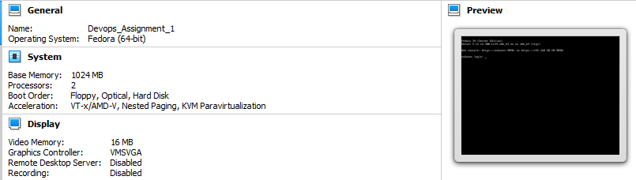 й1

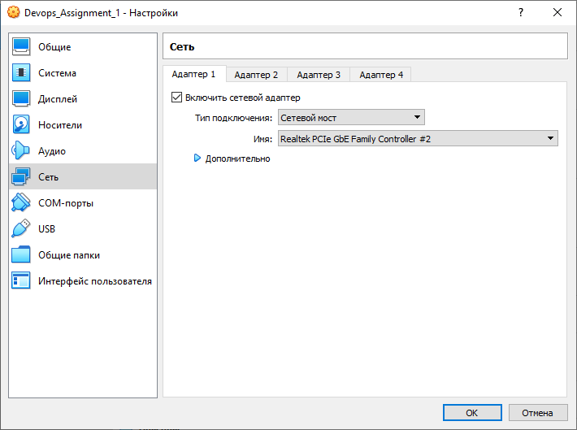

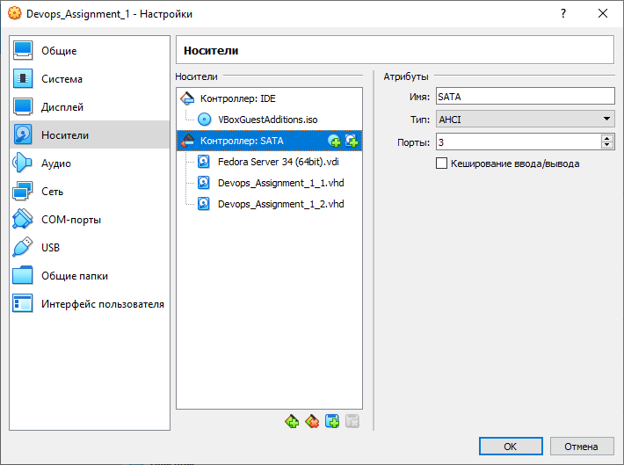

1. Поднятие SSH и подключение через Termius.

В образе Fedora-Server openssh предустановлен и автоматически запускается уже при первом запуске. Необходимо только узнать ip адрес виртуальной машины в локальной сети.

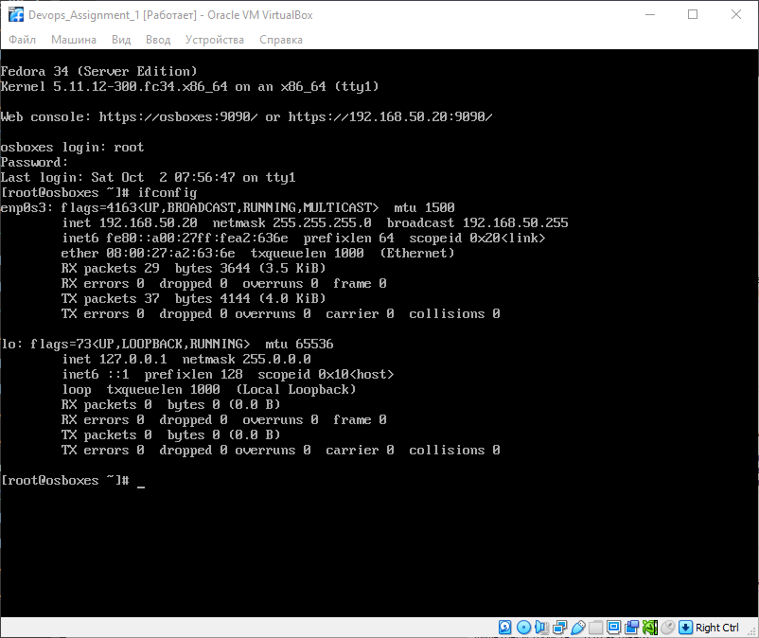

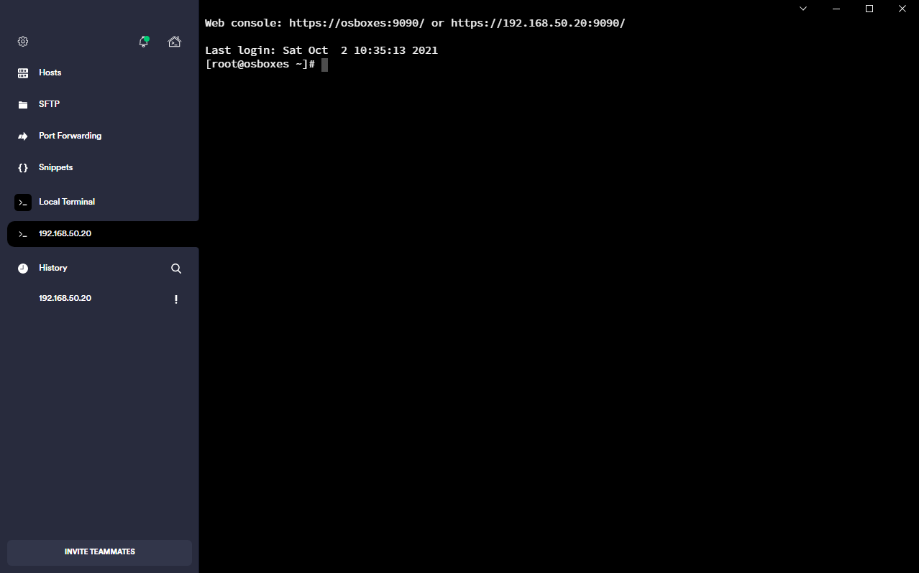

1. Создание разделов на дисках.

Разделы на дисках были созданы с помощью утилиты *fdisk.*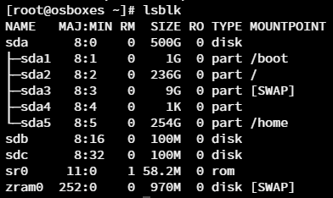На следующем изображений отображен процесс создания раздела на диске sbd, аналогичные команды были выполнены и для диска sdc.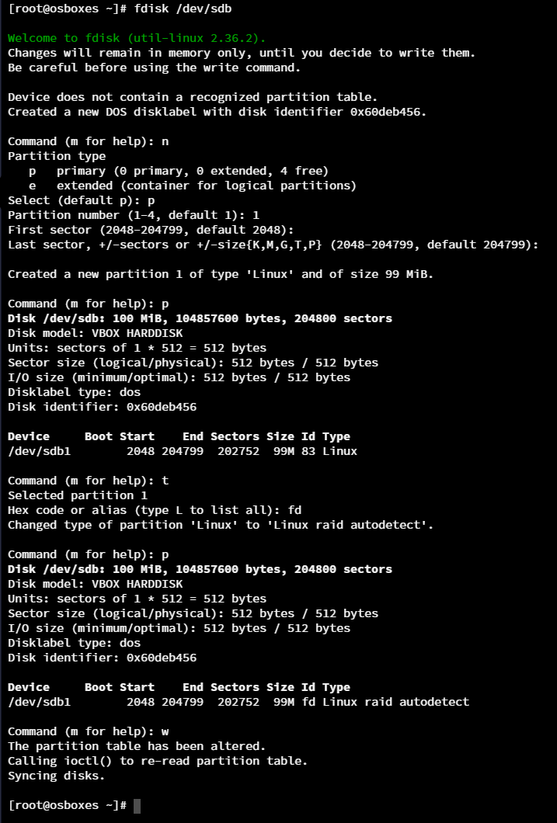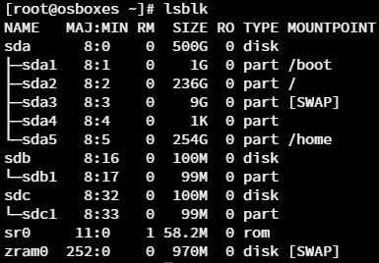

1. Создание RAID1 массива и форматирование раздела.

Для создания RAID массива была использована стандартная утилита *mdadm*, а для форматирования раздела – утилита *mkfs*. В результате был создан RAID1 массив *md0*.

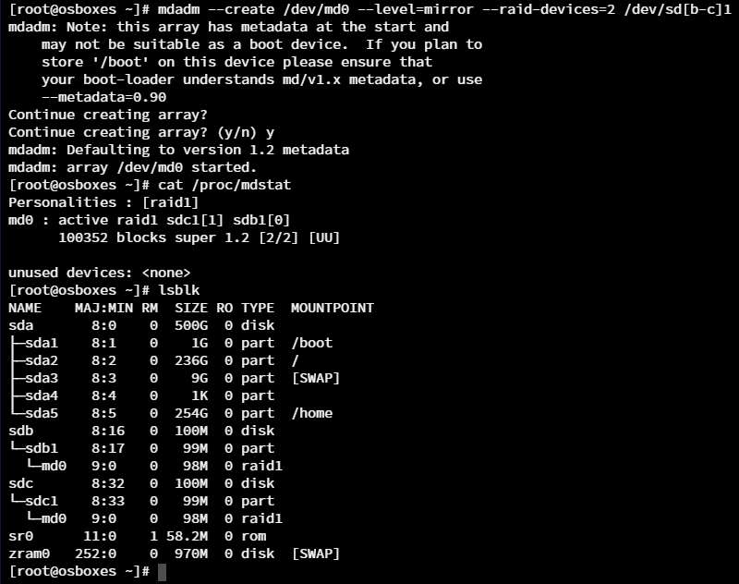

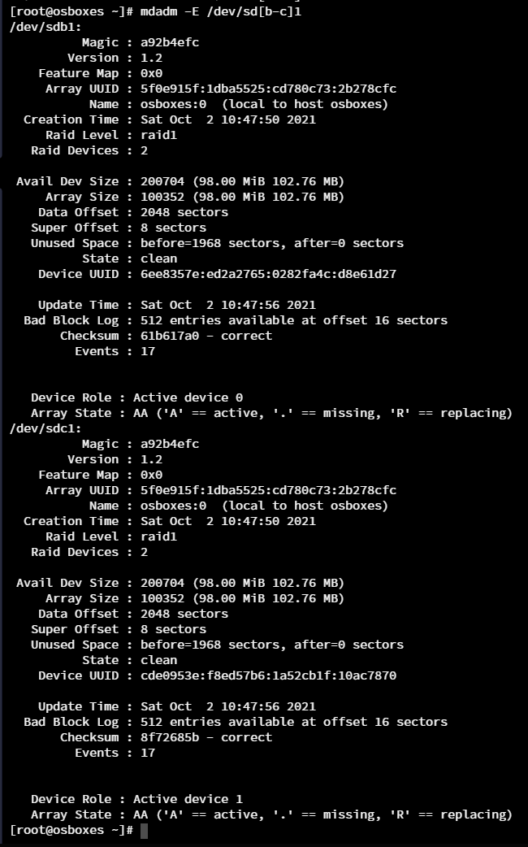

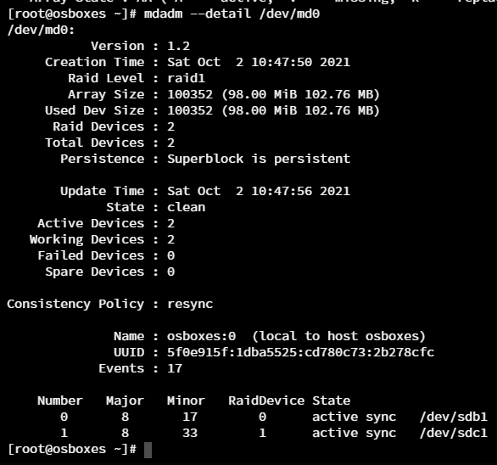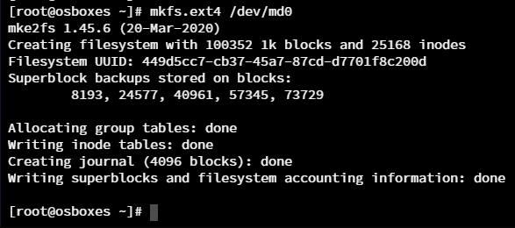

1. Монтирование RAID1 массива и создание тестового файла

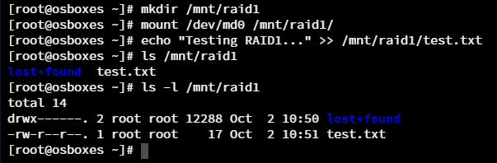

1. Автоматическое монтирование созданного RAID массива.

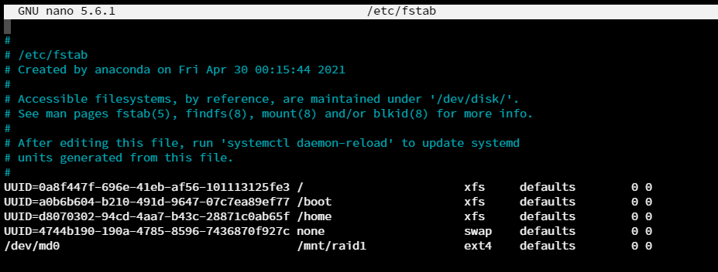

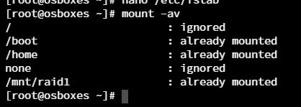

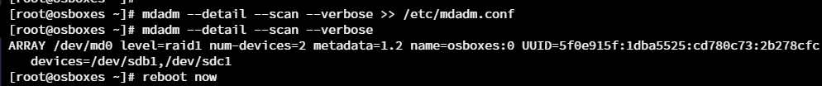

После настройки и сохранения конфигурации виртуальная машина была перезагружена с целью проверить корректность автоматического монтирования.

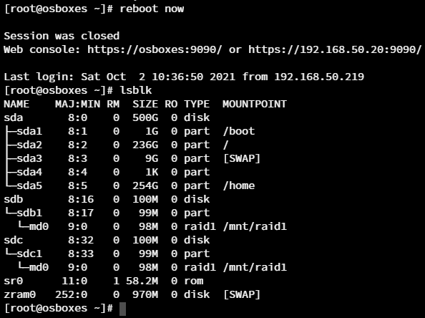

1. Проверка отказоустойчивости.

Для выполнения данной проверки виртуальная машина была выключена, затем с помощью virtualBox был удален один из жестких дисков, который использовался в RAID массиве

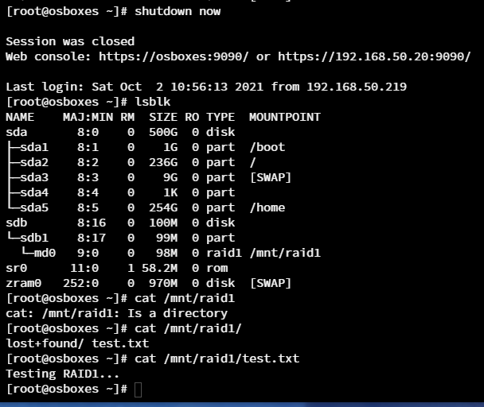

Как можно видеть на изображении выше, несмотря на отсутствие одного из дисков, тестовый файл все еще доступен в файловой системе.

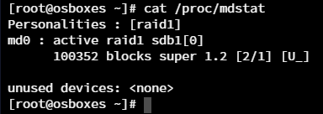

1. Добавим «новый» диск в существующий RAID массив.

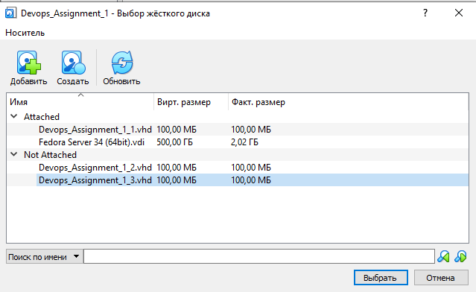

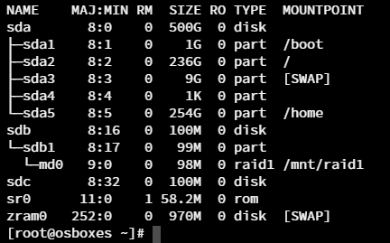

На изображении выше видим новый диск под название *sdc*. Создадим на нем раздел уже известной утилитой *fdisk*.

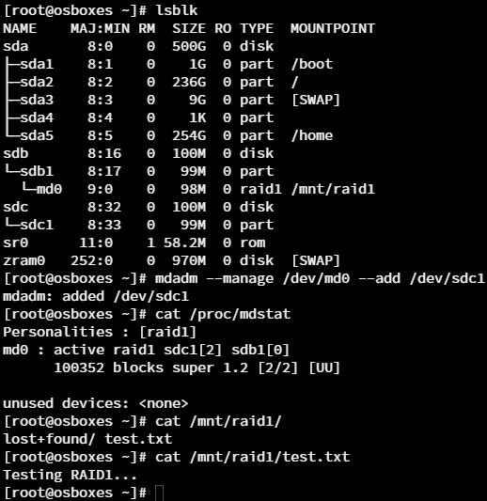

После того как раздел на диске *sdc* был создан добавим его в существующий raid массив с помощью утилиты *mdadm* и проверим что наш тестовый файл не изменился и все еще доступен

# **Заключение**

В результате лабораторной работы была изучена работа с виртуальной машиной посредством программы VirtualBox, а также изучен механизм создания RAID массивов посредством утилит операционной системы Fedora.

**Приложение 1**

Дамп терминала

[root@osboxes ~]# lsblk

NAME MAJ:MIN RM SIZE RO TYPE MOUNTPOINT

sda 8:0 0 500G 0 disk

├─sda1 8:1 0 1G 0 part /boot

├─sda2 8:2 0 236G 0 part /

├─sda3 8:3 0 9G 0 part [SWAP]

├─sda4 8:4 0 1K 0 part

└─sda5 8:5 0 254G 0 part /home

sdb 8:16 0 100M 0 disk

sdc 8:32 0 100M 0 disk

sr0 11:0 1 58.2M 0 rom

zram0 252:0 0 970M 0 disk [SWAP]

[root@osboxes ~]# yum install mdadm

Last metadata expiration check: 2:10:20 ago on Sat 02 Oct 2021 08:29:37 AM EDT.

Package mdadm-4.1-7.fc34.x86_64 is already installed.

Dependencies resolved.

Nothing to do.

Complete!

[root@osboxes ~]# man mdadm

[root@osboxes ~]# fdisk /dev/sdb

Welcome to fdisk (util-linux 2.36.2).

Changes will remain in memory only, until you decide to write them.

Be careful before using the write command.

Device does not contain a recognized partition table.

Created a new DOS disklabel with disk identifier 0xf0576a24.

Command (m for help): n

Partition type

p primary (0 primary, 0 extended, 4 free)

e extended (container for logical partitions)

Select (default p): p

Partition number (1-4, default 1): 1

First sector (2048-204799, default 2048): 204799

Created a new partition 1 of type 'Linux' and of size 512 B.

Command (m for help):

All unwritten changes will be lost, do you really want to quit?

[root@osboxes ~]# lsblk

NAME MAJ:MIN RM SIZE RO TYPE MOUNTPOINT

sda 8:0 0 500G 0 disk

├─sda1 8:1 0 1G 0 part /boot

├─sda2 8:2 0 236G 0 part /

├─sda3 8:3 0 9G 0 part [SWAP]

├─sda4 8:4 0 1K 0 part

└─sda5 8:5 0 254G 0 part /home

sdb 8:16 0 100M 0 disk

sdc 8:32 0 100M 0 disk

sr0 11:0 1 58.2M 0 rom

zram0 252:0 0 970M 0 disk [SWAP]

[root@osboxes ~]# fdisk /dev/sdb

Welcome to fdisk (util-linux 2.36.2).

Changes will remain in memory only, until you decide to write them.

Be careful before using the write command.

Device does not contain a recognized partition table.

Created a new DOS disklabel with disk identifier 0x60deb456.

Command (m for help): n

Partition type

p primary (0 primary, 0 extended, 4 free)

e extended (container for logical partitions)

Select (default p): p

Partition number (1-4, default 1): 1

First sector (2048-204799, default 2048):

Last sector, +/-sectors or +/-size{K,M,G,T,P} (2048-204799, default 204799):

Created a new partition 1 of type 'Linux' and of size 99 MiB.

Command (m for help): p

Disk /dev/sdb: 100 MiB, 104857600 bytes, 204800 sectors

Disk model: VBOX HARDDISK

Units: sectors of 1 * 512 = 512 bytes

Sector size (logical/physical): 512 bytes / 512 bytes

I/O size (minimum/optimal): 512 bytes / 512 bytes

Disklabel type: dos

Disk identifier: 0x60deb456

Device Boot Start End Sectors Size Id Type

/dev/sdb1 2048 204799 202752 99M 83 Linux

Command (m for help): t

Selected partition 1

Hex code or alias (type L to list all): fd

Changed type of partition 'Linux' to 'Linux raid autodetect'.

Command (m for help): p

Disk /dev/sdb: 100 MiB, 104857600 bytes, 204800 sectors

Disk model: VBOX HARDDISK

Units: sectors of 1 * 512 = 512 bytes

Sector size (logical/physical): 512 bytes / 512 bytes

I/O size (minimum/optimal): 512 bytes / 512 bytes

Disklabel type: dos

Disk identifier: 0x60deb456

Device Boot Start End Sectors Size Id Type

/dev/sdb1 2048 204799 202752 99M fd Linux raid autodetect

Command (m for help): w

The partition table has been altered.

Calling ioctl() to re-read partition table.

Syncing disks.

[root@osboxes ~]# lsblk

NAME MAJ:MIN RM SIZE RO TYPE MOUNTPOINT

sda 8:0 0 500G 0 disk

├─sda1 8:1 0 1G 0 part /boot

├─sda2 8:2 0 236G 0 part /

├─sda3 8:3 0 9G 0 part [SWAP]

├─sda4 8:4 0 1K 0 part

└─sda5 8:5 0 254G 0 part /home

sdb 8:16 0 100M 0 disk

└─sdb1 8:17 0 99M 0 part

sdc 8:32 0 100M 0 disk

sr0 11:0 1 58.2M 0 rom

zram0 252:0 0 970M 0 disk [SWAP]

[root@osboxes ~]# fdisk /dev/sdc

Welcome to fdisk (util-linux 2.36.2).

Changes will remain in memory only, until you decide to write them.

Be careful before using the write command.

Device does not contain a recognized partition table.

Created a new DOS disklabel with disk identifier 0x2fdebaca.

Command (m for help): n

Partition type

p primary (0 primary, 0 extended, 4 free)

e extended (container for logical partitions)

Select (default p): p

Partition number (1-4, default 1):

First sector (2048-204799, default 2048):

Last sector, +/-sectors or +/-size{K,M,G,T,P} (2048-204799, default 204799):

Created a new partition 1 of type 'Linux' and of size 99 MiB.

Command (m for help): t

Selected partition 1

Hex code or alias (type L to list all): L

00 Empty 24 NEC DOS 81 Minix / old Lin bf Solaris

01 FAT12 27 Hidden NTFS Win 82 Linux swap / So c1 DRDOS/sec (FAT-

02 XENIX root 39 Plan 9 83 Linux c4 DRDOS/sec (FAT-

03 XENIX usr 3c PartitionMagic 84 OS/2 hidden or c6 DRDOS/sec (FAT-

04 FAT16 <32M 40 Venix 80286 85 Linux extended c7 Syrinx

05 Extended 41 PPC PReP Boot 86 NTFS volume set da Non-FS data

06 FAT16 42 SFS 87 NTFS volume set db CP/M / CTOS / .

07 HPFS/NTFS/exFAT 4d QNX4.x 88 Linux plaintext de Dell Utility

08 AIX 4e QNX4.x 2nd part 8e Linux LVM df BootIt

09 AIX bootable 4f QNX4.x 3rd part 93 Amoeba e1 DOS access

0a OS/2 Boot Manag 50 OnTrack DM 94 Amoeba BBT e3 DOS R/O

0b W95 FAT32 51 OnTrack DM6 Aux 9f BSD/OS e4 SpeedStor

0c W95 FAT32 (LBA) 52 CP/M a0 IBM Thinkpad hi ea Linux extended

0e W95 FAT16 (LBA) 53 OnTrack DM6 Aux a5 FreeBSD eb BeOS fs

0f W95 Ext'd (LBA) 54 OnTrackDM6 a6 OpenBSD ee GPT

10 OPUS 55 EZ-Drive a7 NeXTSTEP ef EFI (FAT-12/16/

11 Hidden FAT12 56 Golden Bow a8 Darwin UFS f0 Linux/PA-RISC b

12 Compaq diagnost 5c Priam Edisk a9 NetBSD f1 SpeedStor

14 Hidden FAT16 <3 61 SpeedStor ab Darwin boot f4 SpeedStor

16 Hidden FAT16 63 GNU HURD or Sys af HFS / HFS+ f2 DOS secondary

17 Hidden HPFS/NTF 64 Novell Netware b7 BSDI fs fb VMware VMFS

18 AST SmartSleep 65 Novell Netware b8 BSDI swap fc VMware VMKCORE

1b Hidden W95 FAT3 70 DiskSecure Mult bb Boot Wizard hid fd Linux raid auto

1c Hidden W95 FAT3 75 PC/IX bc Acronis FAT32 L fe LANstep

1e Hidden W95 FAT1 80 Old Minix be Solaris boot ff BBT

Aliases:

linux - 83

swap - 82

extended - 05

uefi - EF

raid - FD

lvm - 8E

linuxex - 85

Hex code or alias (type L to list all): fd

Changed type of partition 'Linux' to 'Linux raid autodetect'.

Command (m for help): w

The partition table has been altered.

Calling ioctl() to re-read partition table.

Syncing disks.

[root@osboxes ~]# lsblk

NAME MAJ:MIN RM SIZE RO TYPE MOUNTPOINT

sda 8:0 0 500G 0 disk

├─sda1 8:1 0 1G 0 part /boot

├─sda2 8:2 0 236G 0 part /

├─sda3 8:3 0 9G 0 part [SWAP]

├─sda4 8:4 0 1K 0 part

└─sda5 8:5 0 254G 0 part /home

sdb 8:16 0 100M 0 disk

└─sdb1 8:17 0 99M 0 part

sdc 8:32 0 100M 0 disk

└─sdc1 8:33 0 99M 0 part

sr0 11:0 1 58.2M 0 rom

zram0 252:0 0 970M 0 disk [SWAP]

[root@osboxes ~]# mdadm -E /dev/sd[b-c]

/dev/sdb:

MBR Magic : aa55

Partition[0] : 202752 sectors at 2048 (type fd)

/dev/sdc:

MBR Magic : aa55

Partition[0] : 202752 sectors at 2048 (type fd)

[root@osboxes ~]# mdadm -E /dev/sd[b-c]1

mdadm: No md superblock detected on /dev/sdb1.

mdadm: No md superblock detected on /dev/sdc1.

[root@osboxes ~]# mdadm --create /dev/md0 --level=mirror --raid-devices=2 /dev/sd[b-c]1

mdadm: Note: this array has metadata at the start and

may not be suitable as a boot device. If you plan to

store '/boot' on this device please ensure that

your boot-loader understands md/v1.x metadata, or use

--metadata=0.90

Continue creating array?

Continue creating array? (y/n) y

mdadm: Defaulting to version 1.2 metadata

mdadm: array /dev/md0 started.

[root@osboxes ~]# cat /proc/mdstat

Personalities : [raid1]

md0 : active raid1 sdc1[1] sdb1[0]

100352 blocks super 1.2 [2/2] [UU]

unused devices: <none>

[root@osboxes ~]# lsblk

NAME MAJ:MIN RM SIZE RO TYPE MOUNTPOINT

sda 8:0 0 500G 0 disk

├─sda1 8:1 0 1G 0 part /boot

├─sda2 8:2 0 236G 0 part /

├─sda3 8:3 0 9G 0 part [SWAP]

├─sda4 8:4 0 1K 0 part

└─sda5 8:5 0 254G 0 part /home

sdb 8:16 0 100M 0 disk

└─sdb1 8:17 0 99M 0 part

└─md0 9:0 0 98M 0 raid1

sdc 8:32 0 100M 0 disk

└─sdc1 8:33 0 99M 0 part

└─md0 9:0 0 98M 0 raid1

sr0 11:0 1 58.2M 0 rom

zram0 252:0 0 970M 0 disk [SWAP]

[root@osboxes ~]# mdadm -E /dev/sd[b-c]1

/dev/sdb1:

Magic : a92b4efc

Version : 1.2

Feature Map : 0x0

Array UUID : 5f0e915f:1dba5525:cd780c73:2b278cfc

Name : osboxes:0 (local to host osboxes)

Creation Time : Sat Oct 2 10:47:50 2021

Raid Level : raid1

Raid Devices : 2

Avail Dev Size : 200704 (98.00 MiB 102.76 MB)

Array Size : 100352 (98.00 MiB 102.76 MB)

Data Offset : 2048 sectors

Super Offset : 8 sectors

Unused Space : before=1968 sectors, after=0 sectors

State : clean

Device UUID : 6ee8357e:ed2a2765:0282fa4c:d8e61d27

Update Time : Sat Oct 2 10:47:56 2021

Bad Block Log : 512 entries available at offset 16 sectors

Checksum : 61b617a0 - correct

Events : 17

Device Role : Active device 0

Array State : AA ('A' == active, '.' == missing, 'R' == replacing)

/dev/sdc1:

Magic : a92b4efc

Version : 1.2

Feature Map : 0x0

Array UUID : 5f0e915f:1dba5525:cd780c73:2b278cfc

Name : osboxes:0 (local to host osboxes)

Creation Time : Sat Oct 2 10:47:50 2021

Raid Level : raid1

Raid Devices : 2

Avail Dev Size : 200704 (98.00 MiB 102.76 MB)

Array Size : 100352 (98.00 MiB 102.76 MB)

Data Offset : 2048 sectors

Super Offset : 8 sectors

Unused Space : before=1968 sectors, after=0 sectors

State : clean

Device UUID : cde0953e:f8ed57b6:1a52cb1f:10ac7870

Update Time : Sat Oct 2 10:47:56 2021

Bad Block Log : 512 entries available at offset 16 sectors

Checksum : 8f72685b - correct

Events : 17

Device Role : Active device 1

Array State : AA ('A' == active, '.' == missing, 'R' == replacing)

[root@osboxes ~]# mdadm --detail /dev/md0

/dev/md0:

Version : 1.2

Creation Time : Sat Oct 2 10:47:50 2021

Raid Level : raid1

Array Size : 100352 (98.00 MiB 102.76 MB)

Used Dev Size : 100352 (98.00 MiB 102.76 MB)

Raid Devices : 2

Total Devices : 2

Persistence : Superblock is persistent

Update Time : Sat Oct 2 10:47:56 2021

State : clean

Active Devices : 2

Working Devices : 2

Failed Devices : 0

Spare Devices : 0

Consistency Policy : resync

Name : osboxes:0 (local to host osboxes)

UUID : 5f0e915f:1dba5525:cd780c73:2b278cfc

Events : 17

Number Major Minor RaidDevice State

0 8 17 0 active sync /dev/sdb1

1 8 33 1 active sync /dev/sdc1

[root@osboxes ~]# mkfs

mkfs: no device specified

Try 'mkfs --help' for more information.

[root@osboxes ~]# man mkfs

[root@osboxes ~]# mkfs.ext4 /dev/md0

mke2fs 1.45.6 (20-Mar-2020)

Creating filesystem with 100352 1k blocks and 25168 inodes

Filesystem UUID: 449d5cc7-cb37-45a7-87cd-d7701f8c200d

Superblock backups stored on blocks:

8193, 24577, 40961, 57345, 73729

Allocating group tables: done

Writing inode tables: done

Creating journal (4096 blocks): done

Writing superblocks and filesystem accounting information: done

[root@osboxes ~]# mount /dev/md0 /mnt/raid1/

mount: /mnt/raid1/: mount point does not exist.

[root@osboxes ~]# mkdir /mnt/raid1

[root@osboxes ~]# mount /dev/md0 /mnt/raid1/

[root@osboxes ~]# echo "Testing RAID1..." >> /mnt/raid1/test.txt

[root@osboxes ~]# ls /mnt/raid1

lost+found test.txt

[root@osboxes ~]# ls -l /mnt/raid1

total 14

drwx------. 2 root root 12288 Oct 2 10:50 lost+found

-rw-r--r--. 1 root root 17 Oct 2 10:51 test.txt

[root@osboxes ~]# nano /etc/f

favicon.png filesystems fonts/ fstab

fedora-release firewalld/ fprintd.conf fuse.conf

[root@osboxes ~]# nano /etc/fstab

[root@osboxes ~]# nano /etc/fstab

[root@osboxes ~]# mount -av

/ : ignored

/boot : already mounted

/home : already mounted

none : ignored

/mnt/raid1 : already mounted

[root@osboxes ~]#

[root@osboxes ~]# mdadm --detail --scan --verbose >> /etc/mdadm.conf

[root@osboxes ~]# mdadm --detail --scan --verbose

ARRAY /dev/md0 level=raid1 num-devices=2 metadata=1.2 name=osboxes:0 UUID=5f0e915f:1dba5525:cd780c73:2b278cfc devices=/dev/sdb1,/dev/sdc1

[root@osboxes ~]# reboot now

Session was closed

Web console: https://osboxes:9090/ or https://192.168.50.20:9090/

Last login: Sat Oct 2 10:36:50 2021 from 192.168.50.219

[root@osboxes ~]# lsblk

NAME MAJ:MIN RM SIZE RO TYPE MOUNTPOINT

sda 8:0 0 500G 0 disk

├─sda1 8:1 0 1G 0 part /boot

├─sda2 8:2 0 236G 0 part /

├─sda3 8:3 0 9G 0 part [SWAP]

├─sda4 8:4 0 1K 0 part

└─sda5 8:5 0 254G 0 part /home

sdb 8:16 0 100M 0 disk

└─sdb1 8:17 0 99M 0 part

└─md0 9:0 0 98M 0 raid1 /mnt/raid1

sdc 8:32 0 100M 0 disk

└─sdc1 8:33 0 99M 0 part

└─md0 9:0 0 98M 0 raid1 /mnt/raid1

sr0 11:0 1 58.2M 0 rom

zram0 252:0 0 970M 0 disk [SWAP]

[root@osboxes ~]# shutdown now

Session was closed

Web console: https://osboxes:9090/ or https://192.168.50.20:9090/

Last login: Sat Oct 2 10:56:13 2021 from 192.168.50.219

[root@osboxes ~]# lsblk

NAME MAJ:MIN RM SIZE RO TYPE MOUNTPOINT

sda 8:0 0 500G 0 disk

├─sda1 8:1 0 1G 0 part /boot

├─sda2 8:2 0 236G 0 part /

├─sda3 8:3 0 9G 0 part [SWAP]

├─sda4 8:4 0 1K 0 part

└─sda5 8:5 0 254G 0 part /home

sdb 8:16 0 100M 0 disk

└─sdb1 8:17 0 99M 0 part

└─md0 9:0 0 98M 0 raid1 /mnt/raid1

sr0 11:0 1 58.2M 0 rom

zram0 252:0 0 970M 0 disk [SWAP]

[root@osboxes ~]# cat /mnt/raid1

cat: /mnt/raid1: Is a directory

[root@osboxes ~]# cat /mnt/raid1/

lost+found/ test.txt

[root@osboxes ~]# cat /mnt/raid1/test.txt

Testing RAID1...

[root@osboxes ~]# shutdown now

Session was closed

Web console: https://osboxes:9090/ or https://192.168.50.20:9090/

Last login: Sat Oct 2 11:15:14 2021 from 192.168.50.219

[root@osboxes ~]# ^[[200~cat /proc/mdstat~

-bash: $'\E[200~cat': command not found

[root@osboxes ~]# cat /proc/mdstat

Personalities : [raid1]

md0 : active raid1 sdb1[0]

100352 blocks super 1.2 [2/1] [U_]

unused devices: <none>

[root@osboxes ~]# mdadm --detail /dev/md0

/dev/md0:

Version : 1.2

Creation Time : Sat Oct 2 10:47:50 2021

Raid Level : raid1

Array Size : 100352 (98.00 MiB 102.76 MB)

Used Dev Size : 100352 (98.00 MiB 102.76 MB)

Raid Devices : 2

Total Devices : 1

Persistence : Superblock is persistent

Update Time : Sat Oct 2 11:18:29 2021

State : clean, degraded

Active Devices : 1

Working Devices : 1

Failed Devices : 0

Spare Devices : 0

Consistency Policy : resync

Name : osboxes:0 (local to host osboxes)

UUID : 5f0e915f:1dba5525:cd780c73:2b278cfc

Events : 27

Number Major Minor RaidDevice State

0 8 17 0 active sync /dev/sdb1

- 0 0 1 removed

[root@osboxes ~]# lsblk

NAME MAJ:MIN RM SIZE RO TYPE MOUNTPOINT

sda 8:0 0 500G 0 disk

├─sda1 8:1 0 1G 0 part /boot

├─sda2 8:2 0 236G 0 part /

├─sda3 8:3 0 9G 0 part [SWAP]

├─sda4 8:4 0 1K 0 part

└─sda5 8:5 0 254G 0 part /home

sdb 8:16 0 100M 0 disk

└─sdb1 8:17 0 99M 0 part

└─md0 9:0 0 98M 0 raid1 /mnt/raid1

sdc 8:32 0 100M 0 disk

sr0 11:0 1 58.2M 0 rom

zram0 252:0 0 970M 0 disk [SWAP]

[root@osboxes ~]# fdisk /dev/sdc

Welcome to fdisk (util-linux 2.36.2).

Changes will remain in memory only, until you decide to write them.

Be careful before using the write command.

Device does not contain a recognized partition table.

Created a new DOS disklabel with disk identifier 0x22081a3c.

Command (m for help): n

Partition type

p primary (0 primary, 0 extended, 4 free)

e extended (container for logical partitions)

Select (default p): p

Partition number (1-4, default 1):

First sector (2048-204799, default 2048):

Last sector, +/-sectors or +/-size{K,M,G,T,P} (2048-204799, default 204799):

Created a new partition 1 of type 'Linux' and of size 99 MiB.

Command (m for help): p

Disk /dev/sdc: 100 MiB, 104857600 bytes, 204800 sectors

Disk model: VBOX HARDDISK

Units: sectors of 1 * 512 = 512 bytes

Sector size (logical/physical): 512 bytes / 512 bytes

I/O size (minimum/optimal): 512 bytes / 512 bytes

Disklabel type: dos

Disk identifier: 0x22081a3c

Device Boot Start End Sectors Size Id Type

/dev/sdc1 2048 204799 202752 99M 83 Linux

Command (m for help): t

Selected partition 1

Hex code or alias (type L to list all): fd

Changed type of partition 'Linux' to 'Linux raid autodetect'.

Command (m for help): w

The partition table has been altered.

Calling ioctl() to re-read partition table.

Syncing disks.

[root@osboxes ~]# lsblk

NAME MAJ:MIN RM SIZE RO TYPE MOUNTPOINT

sda 8:0 0 500G 0 disk

├─sda1 8:1 0 1G 0 part /boot

├─sda2 8:2 0 236G 0 part /

├─sda3 8:3 0 9G 0 part [SWAP]

├─sda4 8:4 0 1K 0 part

└─sda5 8:5 0 254G 0 part /home

sdb 8:16 0 100M 0 disk

└─sdb1 8:17 0 99M 0 part

└─md0 9:0 0 98M 0 raid1 /mnt/raid1

sdc 8:32 0 100M 0 disk

└─sdc1 8:33 0 99M 0 part

sr0 11:0 1 58.2M 0 rom

zram0 252:0 0 970M 0 disk [SWAP]

[root@osboxes ~]# mdadm --manage /dev/md0 --add /dev/sdc1

mdadm: added /dev/sdc1

[root@osboxes ~]# cat /proc/mdstat

Personalities : [raid1]

md0 : active raid1 sdc1[2] sdb1[0]

100352 blocks super 1.2 [2/2] [UU]

unused devices: <none>

[root@osboxes ~]# cat /mnt/raid1/

lost+found/ test.txt

[root@osboxes ~]# cat /mnt/raid1/test.txt

Testing RAID1...

[root@osboxes ~]#